FICHA TÉCNICA DE REQUERIMIENTOS Y ESPECIFICACIONES MÍNIMAS

SUMINISTRO DE GUADUA, MADERAS, MATERIAL VEGETAL, SEMILLAS Y OTROS PARA LA EJECUCIÓN Y MANTENIMIENTO DE OBRAS DE BIOINGENIERÍA O INGENIERÍA VERDE, EN EL DESARROLLO DE LAS ACTIVIDADES DE REHABILITACIÓN Y MANTENIMIENTO EN LAS VÍAS DE BOGOTÁ

AGOSTO 2025

Tabla de contenido

1 GENERALIDADES 3
1.1 INTRODUCCIÓN 3
1.2 OBJETO 3
1.3 LOCALIZACIÓN 3
2 NORMATIVIDAD 6
3 CLASIFICACIÓN DE BIENES Y SERVICIOS – CÓDIGOS UNSPSC 7
4 ÍTEMS, CANTIDADES A SUMINISTRAR Y ESPECIFICACIONES TÉCNICAS 8
4.1 ÍTEMS Y CANTIDADES A SUMINISTRAR 8
4.2 ESPECIFICACIONES TÉCNICAS 9
4.2.1 Guadua 9
4.2.2 Semillas 10
4.2.3 Abono orgánico tipo Gallinaza 10
4.2.4 Fertilizantes Compuesto 10
4.2.5 Cal agrícola Dolomítica. 11
4.2.6 Material Vegetal 11
4.2.7 Postes de Madera de eucalipto inmunizados. 13
4.2.8 Postes de Madera de eucalipto sin inmunizar. 13
4.2.9 Biomanto o tela de fique: 13
4.2.10 Tierra negra. 14
4.3 CALIDAD 14
5 REQUERIMIENTOS AMBIENTALES Y DE SEGURIDAD EN EL TRABAJO 14
6 PROCEDIMIENTO DE ENTREGA DE LOS PRODUCTOS 15
7 CRONOGRAMA 15

GENERALIDADES

INTRODUCCIÓN

La Entidad tiene como meta en el cuatrienio ejecutar veinte (20) sitios con obras de Ingeniería Verde (geotecnia Bio), por lo cual es necesario contar con SUMINISTRO DE GUADUA, MADERAS, MATERIAL VEGETAL, SEMILLAS Y OTROS PARA LA EJECUCIÓN DE OBRAS DE BIOINGENIERÍA O INGENIERÍA VERDE, EN EL DESARROLLO DE LAS ACTIVIDADES DE REHABILITACIÓN Y MANTENIMIENTO EN LAS VÍAS DE BOGOTÁ.

La contratación para el suministro de Guadua, madera y material vegetal se encuentra contenida en el Plan Anual de Adquisiciones y se requiere contratar por la modalidad de Selección Abreviada por Subasta Inversa por su naturaleza.

OBJETO

SUMINISTRO DE GUADUA, MADERAS, MATERIAL VEGETAL, SEMILLAS Y OTROS PARA LA EJECUCIÓN Y MANTENIMIENTO DE OBRAS DE BIOINGENIERÍA O INGENIERÍA VERDE, EN EL DESARROLLO DE LAS ACTIVIDADES DE REHABILITACIÓN Y MANTENIMIENTO EN LAS VÍAS DE BOGOTÁ.

LOCALIZACIÓN

El lugar de ejecución del contrato es la Ciudad de Bogotá D.C. sector urbano y rural, en las instalaciones, sedes, frentes de obra de la UAERMV y otros lugares que determine la Supervisión del contrato, que se encuentren dentro de las cinco (5) Unidades de Intervención Zonal – UIZ, establecidas mediante Resolución 1054 del 1 de diciembre de 2023 emitida por la Entidad, presentadas en la siguiente figura:

Figura 1. Unidades de Intervención Zonal - UAERMV
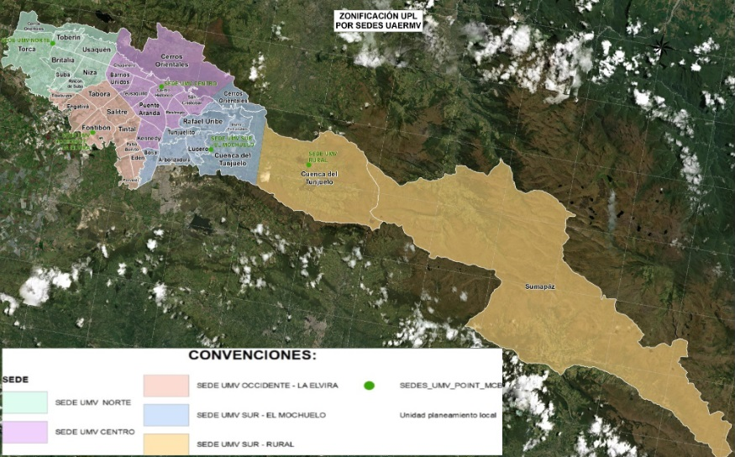
Fuente: UAERMV

Para conocimiento detallado del proveedor del servicio de suministro de guadua, madera y material vegetal, las Instalaciones, Sedes, frentes de trabajo y otros lugares que determine la UAERMV, se encuentran en las siguientes direcciones o lugares:

Tabla 1. Direcciones sedes UAERMV
Lugar | Dirección | Unidad de Intervención Zonal
Sede UMV Norte | Calle 192 No 19 - 43 | Norte
Sede UMV Sur – El Mochuelo | Parque Minero Industrial “El Mochuelo”. Km 3 vías a Pasquilla de la localidad Ciudad Bolívar. | Sur – El Mochuelo
Sede UMV Sur – Rural | Zona rural | Sur – Rural
Sede UMV Centro | Calle 20 no 12-44 – Localidad Santa Fe. | Centro
Sede UMV Occidente | Calle 22 D # 120-40 Predio La Elvira – Localidad Fontibón | Occidente
Sede Administrativa | Calle 26 No.69-76 Edificio Elemento Torre 1, Piso 3 | Centro
Frentes de obra | En Bogotá D.C., Donde solicite la Supervisión del contrato. | Norte, Sur – Mochuelo, Sur Rural, Centro y Occidente
Otros | Sitios donde determine la UAERMV. | Norte, Sur – Mochuelo, Sur Rural, Centro y Occidente. En cualquiera de los frentes de las unidades intervención zonal, rural o urbana.
Fuente: UAERMV

Adicionalmente, se informa al contratista que el sector rural definido según resolución mencionada, está delimitado como se aprecia en la siguiente imagen y tabla.

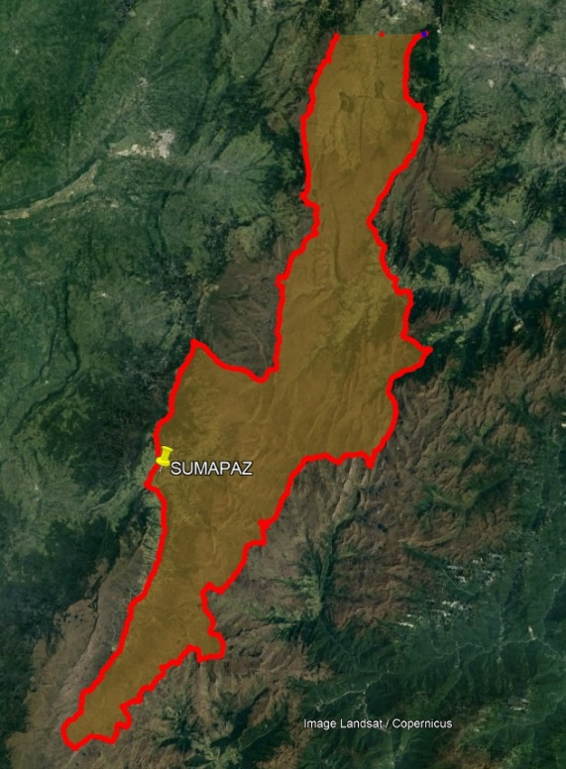 | 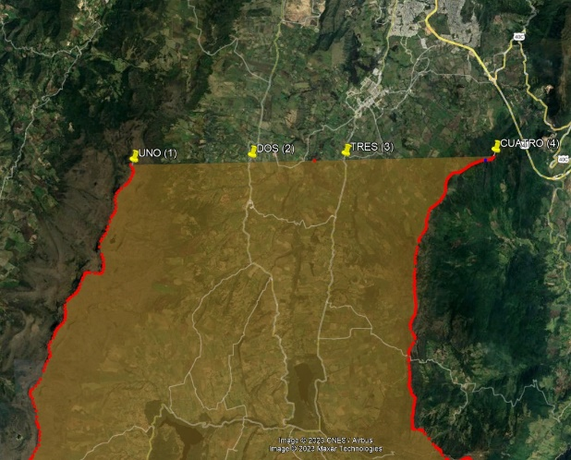  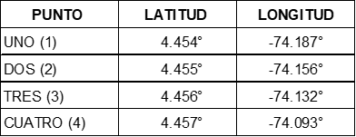

El grafico anterior, se evidencia que el sector rural inicia en los puntos del uno (1) al cuatro (4) con coordenadas establecidas en la tabla presentada.

NORMATIVIDAD

El contratista deberá cumplir con la normatividad apliacable, entre las que se encuentran:

- Ley 2294 de 2023 “Plan de Desarrollo 2022-2026”

- Ley 1955 de 2019 “Plan Nacional de Desarrollo 2018-2022”

- Decreto Número 1072 de 2015. Por medio del cual se expide el Decreto Único Reglamentario del Sector Trabajo.

- Ley 99 de 1993 “Por la cual se crea el Ministerio del Medio Ambiente, se reordena el Sector Público encargado de la gestión y conservación del medio ambiente y los recursos naturales renovables, se organiza el Sistema Nacional Ambiental, SINA, y se dictan otras disposiciones”.

- Decreto 1295 de 1994 “Por el cual se determina la organización y la administración del Sistema General de Riesgos Profesionales y se dictan otras disposiciones en materia de salud ocupacional”.

- Decreto 4741 de 2005 “Por el cual se reglamenta parcialmente la prevención y el manejo de los residuos generados en el marco de la gestión integral”.

- Ley 1562 de 2012 “Por la cual se modifica el Sistema de Riesgos Laborales y se dictan otras disposiciones en materia de salud ocupacional”.

- Resolución 01138 DE 2013 (Julio 31) Por la cual se adopta la Guía de Manejo Ambiental para el Sector de La Construcción y se toman otras determinaciones, de la Secretaría Distrital de Ambiente.

- DECRETO 1076 2015, Por medio del cual se expide el decreto único reglamentario del sector ambiental y desarrollo sostenible.

- Ley 1333 de 2009 sobre Régimen Sancionatorio Ambiental.

- Resolución 1050 de 2004 por la cual se adopta el Manual de Señalización Vial- Dispositivos para la Regulación del Tránsito en Calles, Carreteras y Ciclo rutas de Colombia; del Ministerio de Transporte.

- Resolución 1740 del 2016 por la cual se establecen lineamientos generales para el manejo, aprovechamiento y establecimiento de guaduales y bambusales y se dictan otras disposiciones”; del Ministerio de Ambiente y Desarrollo Sostenible.

- Resolución 1909 de 2017, por la cual se estable el Salvoconducto Único Nacional en Línea para la movilización de especímenes de la diversidad biológica y demás normas que regulen el objeto del presente proceso, del Ministerio de Ambiente y Desarrollo Sostenible.

- Ley 2206 DE 2022 “Por medio del cual se incentiva el uso productivo de la guadua y el bambú y su sostenibilidad ambiental en el territorio Nacional”

- La demás normatividad aplicable al servicio que va a suministrar.

CLASIFICACIÓN DE BIENES Y SERVICIOS – CÓDIGOS UNSPSC

Conforme a lo establecido en el Decreto 1082 de 2015, los servicios a adquirir por la
UAERMV se enmarcan en una de las siguientes clasificaciones UNSPSC.

CÓDIGOS UNSPSC
Clasificación UNSPSC | Segmento | Familia | Clase | Productos
11121600 | 11- Material mineral, textil y vegetal y animal no comestible. | 12- Productos no comestibles de planta y silvicultura | 16- Madera | (N/A)
10161500 | 10- Material vivo vegetal y animal, accesorios y suministros | 16- Productos de floricultura y silvicultura | 15- Árboles y arbustos | (N/A)
10151700 | 10- Material vivo vegetal accesorios y suministros | 15- Semillas, bulbos, plántulas y esquejes | 17- Semillas y plántulas de hierba y forraje | (N/A)
10171504 | 10- Material vivo vegetal accesorios y suministros | 17- Fertilizantes y nutrientes para plantas | 15- Abonos orgánicos y nutrientes para plantas | 04- Abono

ÍTEMS, CANTIDADES A SUMINISTRAR Y ESPECIFICACIONES TÉCNICAS

ÍTEMS Y CANTIDADES A SUMINISTRAR
Para la ejecución de las obras previamente mencionadas, se requiere los siguientes ítems y cantidades:

ÍTEM  Requerido en el Proceso Contractual | CANT. | UNID.
1. Guadua (Guadua angustifolia) | 1600 | Und.
2. Semilla de pasto trébol rojo (Trifolium pratense) | 30 | Lb. americana
3. Semilla de pasto Raygrass Tetrapoilde | 50 | Lb. americana
4. Semilla de vicia Vicia atropurpurea | 5 | Kg
5. Abono orgánico tipo Gallinaza procesada | 50 | Bulto X 50 kg
6. Fertilizante compuesto grado 13-26-6 | 5 | Bulto X 50 kg
7. Cal agrícola dolomita | 30 | Bulto X 50 kg
8. Árboles en tamaño de bolsa 35 x 25 cm con alturas entre 50 y 70 cm. Especies según necesidad técnica. | 1200 | Und.
9. Poste de madera de eucalipto, inmunizados bajo presión, de 8 metros de largo y diámetro entre 15.5 y 18.5 cm, certificados, con garantía. | 7 | Und.
10. Poste de madera rolliza de eucalipto sin inmunizar de 2 metros de largo y diámetros entre 10 y 12 cm. deberá estar en perfectas condiciones sin fisuras ni torceduras | 44 | Und.
11. Biomanto de fique rollo de 1,40 por 100 m | 3 | Rollo x 100 m
12. Tierra negra | 15 | M3

Nota: VALOR DEL CONTRATO: El valor del contrato a suscribir será hasta por la suma definida como presupuesto oficial y para su ejecución se tendrán en cuenta los precios unitarios adjudicados.

ESPECIFICACIONES TÉCNICAS

Guadua
La guadua representa el ítem más relevante, por cuanto es utilizada mayoritariamente para la construcción de elementos bioingenieriles, debe cumplir con las siguientes características:

- Madurez: Gecha.
- Tipo de corte o avinagrado: Cortada en cualquier época. No obstante, se aconseja que la guadua no esté cargada de agua, para que al contratista se facilite la manipulación y el transporte de la misma y se disminuyan así los costos de acarreo.
- Longitud: 6 metros lineales. La longitud solicitada es de mínimo 6 metros, sin embargo, se reciben de mayor longitud, lo que no constituye el pago de un sobreprecio. No necesariamente la longitud se exige de nudo a nudo, sin embargo, normalmente casi siempre una punta coincide con el entrenudo y la otra a veces. Es de anotar que no debe venir cuarteada o con agrietamientos, lo que sucede si no se tiene cuidado en la punta que viene hueca o si se corta con un implemento de poco filo.
- Diámetro externo: Mínimo 12 cm - máximo 20 cm. El diámetro se mide en la parte más delgada del tolete y corresponde al diámetro externo.
- Conicidad o ahusamiento: pareja normal, lo que determina que no se recibe guadua que sea muy ahusada (muy delgada en una punta y muy gruesa en la otra punta)
- Rectitud: normal
- Agrietamiento: sin presencia de grietas
- Salubridad: Normal, poco maltrato, sin hongos
- Limpieza: pre limpia o natural sin limpieza, se recomienda retirar las brácteas u hojas que la cubren ya que puede traer hongos
- Sin inmunizar
- Debe provenir de un sitio con registro de plantación ante la autoridad ambiental respectiva
- Se debe presentar al momento de la entrega el salvoconducto de movilización de la guadua expedido por la autoridad ambiental respectiva.

Semillas

- Semilla de pasto de trébol rojo (Trifolium pratense) debe venir en presentación de libra americana. Con licencia ICA impresa en la bolsa.
- Semilla de pasto (Raygrass Tetrapoilde) debe venir en presentación de libra americana. Con licencia ICA impresa en la bolsa.
- Semilla de vicia (Vicia atropurpurea) debe venir en presentación de kilo o bulto por 50 kg en los casos que aplique. Con licencia ICA impresa en la bolsa.

Abono orgánico tipo Gallinaza

- Abono orgánico tipo gallinaza procesada, en presentación bulto por 50 Kg, que tenga licencia ICA impresa en la bolsa o saco, lo que garantiza que esté libre de patógenos, plagas, semillas de malezas y otros contaminantes.
Que contenga al menos 1,1% de nitrógeno; 2,3% de fosforo y 1,8% de potasio, así como trazas de elementos menores.

Fertilizantes Compuesto

- Fertilizante compuesto grado 13 – 26 – 6, mezcla química, presentación de bulto por 50 kg. Con licencia ICA impresa en la bolsa.

Cal agrícola Dolomítica.

- Libre de contaminación alguna, por lo cual el material deberá poder emplearse para: corregir pH del suelo, aumentar la fertilidad del suelo, aportar calcio y otros nutrientes minerales, permitir actividad microbiológica, permitir asimilación todos los nutrientes que se aplican al suelo (nitrógeno, Fosforo, potasio, entre otros), neutralizar efectos tóxicos de sustancias como hierro y aluminio, mejorar condiciones físicas, químicas y biológicas del suelo.
Composición química: calcio total (CaO) 35% y magnesio total (MgO) 16%.

Material Vegetal

El material vegetal será suministrado por el contratista adjudicatario, los árboles a utilizar deben encontrarse en perfecto estado fitosanitario y fisiológico, representado en una buena conformación morfológica con respecto a copa, fuste único y dominante si la especie presenta de manera natural esta condición estructural; asimismo, la raíz debe presentar una buena conformación y desarrollo.

La especie o especies por entregarse deben corresponder a las señaladas por el supervisor o quien este designe de la UMV y la altura del material vegetal debe ser entre 50 y 70 cm para especies de porte arbóreo y arbustivo, la altura del material vegetal debe ser medida desde la base del tronco hasta la sección apical de la planta, toda modificación en la altura del material vegetal debe ser autorizada por el supervisor o quien este designe.

La altura del material vegetal debe ser acorde con el tamaño de la bolsa 35 x 25 cm, la cual debe guardar una relación proporcional entre la parte aérea y la parte radicular. Así mismo, el material vegetal debe tener un pan de tierra que permita el crecimiento de la raíz sin ningún tipo de malformación (entorchamiento, desgarramiento, afectaciones fitosanitarias, etcétera).

Estas características presentan gran variación de acuerdo con la especie que se defina, por lo tanto, cada uno de los criterios debe ser valorado por el supervisor o quien se designe.

En el acta deberá constar el nombre de quien hace la entrega y de quien recibe de acuerdo al cumplimiento de las condiciones técnicas del material vegetal, sitio de recepción y el correspondiente soporte fotográfico del material objeto de entrega, las observaciones y salvedades a que haya lugar.

En el momento de la entrega de los árboles, se deberá presentar el permiso otorgado por el ICA, del vivero de donde provienen las plantas, de conformidad a lo establecido en la Resolución No. 0780006 de 2020.

Características técnicas del material vegetal

- Sin considerar la altura de la bolsa llena, la altura de los individuos vegetales debe corresponder a la establecida en las condiciones técnicas.
- Las hojas deben estar enteras, bien formadas, sin amarillamientos, abarquillamientos, ni necrosis.
- Las plantas deben presentar un sistema radicular bien formado y no presentar ablandamientos ni entorchamientos.
- Será objeto de verificación la conformación de las copas, ramificación y la densidad y color del follaje, conforme a las características de cada especie.
- En general, el material vegetal debe presentar un pan de tierra bien conformado, acorde con la altura de cada especie y desarrollo radicular.
- Con el fin de garantizar un buen establecimiento en el sitio definitivo de siembra, el material vegetal debe estar en perfecto estado nutricional y sanitario.
- El lugar de procedencia u origen del material vegetal debe corresponder o presentar condiciones ecológicas similares al Distrito Capital, con el objeto de facilitar la adaptación de los individuos en el sitio final de plantación.
- El sustrato debe contener suelo, preferiblemente de textura franca, con un contenido de materia orgánica apropiado al tamaño de la bolsa y especie; cascarilla de arroz quemada (sin alcanzar punto de ceniza) en proporción mínima de 5:1 y debe estar libre de patógenos y cualquier tipo de sustancia y/o elemento contaminante.
- Las bolsas del material vegetal a plantar deben ser de mínimo calibre 2, de medidas mínimas 25 x 25 cm, no encontrarse en mal estado (ni cristalizadas, ni deterioradas, ni reventadas), deben tener perforaciones en su parte media y baja, de forma cilíndrica, parte inferior con fuelle y preferiblemente ser de color negro, el material vegetal a entregar no debe estar recién embolsado y el pan de tierra debe estar bien compactado en la bolsa.
- Los árboles monopódicos deben presentar fustes únicos y dependiendo de la especie deben ser rectos, sin deformaciones atípicas (cuello de ganso, agallas corona y otro tipo de agallas ocasionadas por insectos). Para este tipo de especies, no se aceptarán individuos bifurcados.
- El sistema radicular no debe encontrarse malformado, con geotropismo negativo, entorchamiento, ni haberse desarrollado por fuera de la bolsa.
- El desarrollo radicular debe ser proporcional al desarrollo de las estructuras aéreas.
- El material vegetal no debe presentar podas apicales ni tutores adheridos al fuste.
- El material debe estar adecuadamente embolsado y centrado en la bolsa.
- El cargue y transporte del material vegetal estará a cargo del contratista, para lo cual debe contar con el personal idóneo y cumplir con las normas mínimas de seguridad industrial, salud ocupacional y bioseguridad.
- El material vegetal se recibirá en el lugar y hora que establezca el supervisor y o quien se designe previa coordinación formal con el contratista. El contratista en caso de duda en cuanto a la identificación de una especie solicitada debe presentar la solicitud de aclaración o precisión por escrito y máximo cinco días calendario previo a la fecha de entrega.
- El transporte deberá realizarse técnicamente, de tal forma que el material vegetal no sufra ningún daño, garantizándose la mínima pérdida turgencia foliar, debe efectuarse a velocidades moderadas y realizarse en camiones carpados.
- Las anteriores condiciones técnicas serán verificadas para efectos de recibo a satisfacción.

Será responsabilidad del contratista todos los daños que se causen al material vegetal por efectos de cargue y descargue durante el transporte, por lo tanto, asumirá de su cuenta y riesgo esta actividad, y en consecuencia reemplazará el material vegetal que resulte afectado y/o dañado en el cargue y descargue.

Postes de Madera de eucalipto inmunizados.

Poste de madera de eucalipto, inmunizados bajo presión, de 8 metros de largo y diámetro entre 15.5 y 18.5 cm, certificados, con garantía, deberá estar en perfectas condiciones sin fisuramientos, resistente a la compresión, buena flexión y elasticidad.

Postes de Madera de eucalipto sin inmunizar.

Poste de madera rolliza de eucalipto sin inmunizar de 2 metros de largo y diámetros entre 10 y 12 cm. deberá estar en perfectas condiciones sin fisuras ni torceduras, sin corteza.

Biomanto o tela de fique:

Manto o tela de fibra natural también conocido como maicera, rollo de 100 metros de largo y 1,40 metros de ancho, producto diseñado para controlar la erosión de suelos expuestos a los efectos del agua, viento y la gravedad. Deberá estar libre de cualquier contaminación de factores tóxicos que alteren la estructura óptima del suelo para uso agrícola. En resumen, debe cumplir: Biodegradable, facilitar el paso parcial de la luz solar, permeable y de fácil instalación.

Tierra negra.

Tierra de descapote de color negro, orgánica que deberá estar libre de contaminación alguna, suelo donde se realizará siembra de individuos arbóreos semillas, arvenses, entre otras especies vegetales.

CALIDAD

- El contratista deberá garantizar el suministro de los productos contratados así mismo su calidad y oportuna entrega a la hora y sitio requerido.

- Los productos que presenten algún daño en su empaque o presentación deberán ser cambiados por el contratista por uno de óptima calidad

REQUERIMIENTOS AMBIENTALES Y DE SEGURIDAD EN EL TRABAJO

El Contratista deberá cumplir con lo establecido por las normas ambientales (salvoconductos para la guadua emitidos por la Autoridad Ambiental) - Resolución 1909 de 2017, por la cual se estable el Salvoconducto Único Nacional en Línea para la movilización de especímenes de la diversidad biológica

Se debe cumplir con la entrega del material vegetal; la autorización y/o permiso otorgado por el ICA, del vivero donde obtienen el material vegetal a suministrar, de conformidad a lo establecido en la Resolución No. 0780006 de 2020.

El personal que labore para el Contratista deberá contar con un programa de seguridad y salud en el trabajo, portar todos los EPPs necesarios para la labor y todos deben estar debidamente afiliados a una EPS y una ARL.

PROCEDIMIENTO DE ENTREGA DE LOS PRODUCTOS

Luego de firmada el acta de inicio del contrato, el suministro de los productos, serán previamente solicitados e informados por medios escritos oficios y/o correo electrónico definido por la supervisión del contrato donde se especifique cantidad, fecha y punto de entrega, de acuerdo con las necesidades surgidas en las sedes operativas y de producción y en diferentes frentes de obra urbanos y rurales. Las solicitudes de harán semanalmente o con la periodicidad que considere necesaria la UAERMV.

Si por algún motivo ajeno a la supervisión del contrato la solicitud debe ser cancelada, la UAERMV contará con 24 horas para su cancelación una vez hecha la solicitud.

Suministrar los productos solicitados en el lugar indicado por el supervisor y con las especificaciones técnicas establecidas, en un tiempo máximo de cinco (5) días calendario, contado desde la solicitud del supervisor. El contratista debe disponer del transporte necesario que le permita entregar lo solicitado en el tiempo requerido.

CRONOGRAMA

Se requiere suministrar material vegetal, semillas, fertilizantes, arboles, etc., de manera permanente durante todo el tiempo que dure el contrato, por lo cual se ha definido un plazo contractual de 3 meses y 15 días a partir de la suscripción del acta de inicio.

EL SUSCRITO CERTIFICA QUE:

Me comprometo a cumplir en su totalidad con lo descrito en la ficha técnica, asumiendo las obligaciones que este compromiso acarrea.

FIRMA*: ____________________________________________________

NOMBRE REPRESENTANTE LEGAL: __________________________

Este anexo debe ser suscrito necesariamente por el representante legal de la firma.

